OMRÅDESKARTA
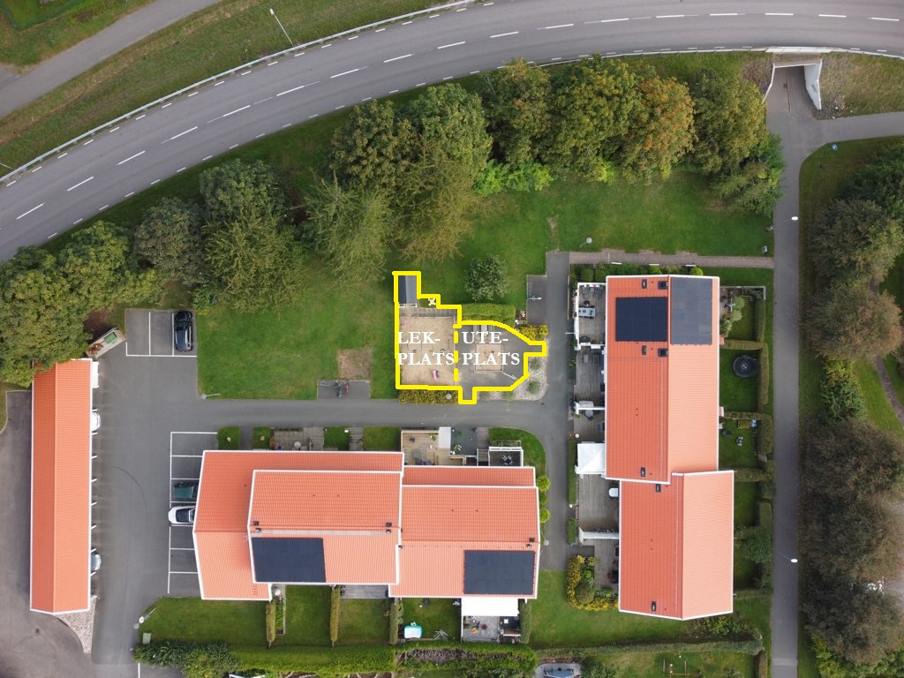
ALLA SKÖTER EGEN:
- TOMT
- PARKERINGSYTA
- SOPSORTERING
  - Enligt Avfall och Återvinning Skaraborgs regler.
  - Trädgårdsavfall och större emballage till Risängen

GEMENSAMMA YTOR
- Samfällighetens uteplats och lekplats är privat.
- Ytorna används på egen risk
- Nyttjare återställer - lämnar snyggare än när man kom.

- UTEPLATS
Princip: Man lämnar UTEPLATSEN snyggare än när man kom dit!

- LEKPLATS
Princip: Man lämnar LEKPLATSEN snyggare än när man kom dit.
Lekande barns föräldrar ansvarar för att lekplatsen återställs.
Så gör man på förskolan - så gör man här!
OM Klipproboten är aktiv samtidigt som barn leker.
Stoppa omedelbart klipproboten!
Det är föräldrarnas ansvar att lära barnen att klipproboten är farlig!

Verktyg:
Vi har inget vaktmästeri - var och en håller ordning efter sig.
- Rengör föreningens verktyg efter användning.
  - OBS! Inget vatten på elverktyg!
- Fyll vid behov på med trimmertråd eller ogräsättika
- Anmäl behov av påfyllnad av förbrukningsartiklar på anslagstavlan

Bilparkering
Carport och egen ute-P-plats är avsedd för personbilar - inte för husbil, husvagn eller släp.
- Besöksparkeringar får nyttjas maximalt 48h i sträck (en helg).
- Innergårdens gångar skall som regel alltid hållas farbara för bl a blåljusfordon.
- Uppställning (5-10 min) för egen snabburlastning är tillåten
- Regel: Parkering på inre gångar under längre än 15 min är förbjuden
  - Flyttbil och hantverksfordon är undantagna från 15 minuters-regeln.
- Gäster nyttjar med fördel besöksplatserna vid kyrkan.

Förråd
All förvaring i förråd sker på egen risk!
Soprummet är föreningens reservutrymme – kan 2026 delvis nyttjas som el-cykelförråd.
- Vuxencyklar
  - Sällan använda cyklar ställs vintertid längst in i Carportens förråd
  - Sommartid i carporten förråd eller i ute-cykelställ
- Barncyklar tälls i eget förråd eller cykelställ (sommartid)
- Barnvagnar/Mopeder (motsv) får inte ställas in i föreningens förråd.

Brandrisk
- Laddning av elbil får endast ske med godkänd laddbox i Carporten.
- Det är förbjudet att nattetid ladda elspark-/cykelbatterier i bostaden .
  - Ladda dem dagtid eller på jobbet!
  - Säkerställ tillsyn och brandvarnare.
  - Batterirök är mycket giftig
Städdagar
Genom eget arbete minskar vi våra utgifter = Direkt påverkan på månadsavgiften! Alla bedöms maximalt behöva ställa upp under 8+8 timmar vår respektive höst.
- Lägg in nedanstående Städdagar 2026 i kalendern:
  - Lördag april 18 (reserv 25) - snickeriarbeten apparat och soprum 8h
  - Lördag maj 09 (reserv 16/5) - Klargöring för sommaren 8h - Familj
  - Lördag okt 17 (reserv 18/10) - Klargöring för vintern 8h - Familj
Håll dagarna fria! Ställ upp mangrant! Hela familjen välkomnas!

Ansvarsområden (Aom)
Tilldelat Aom skall skötas som om det vore egen tomt.
Vårt område är känt för att vara mysigt, avskilt, tilltalande och ha nära till allt.
Det är skötseln av helheten som är avgörande. Det får inte finnas några enskilda “skamfläckar” som drar ner betyget och därmed sänker områdets attraktivitet.
Du “drar ditt strå till stacken”
- dels genom att sköta ditt tilldelade ansvarsområde
- dels genom att delta på våra Gårdsdagar.
Arbetsgruppen “försköning” inkommer årligen med förslag på hur vi kan förbättra.
Princip: “Ta ansvar för det du ser utanför ditt eget fönster”
Ta initiativ när du ser något som skall göras.
Lita inte på att “någonannan” gör jobbet!
Du bidrar därmed aktivt till att hålla månadsavgiften nere!
Alternativet är att upphandla arbetet externt - vilket kostar…

Vanskötsel
Ägarfastighet som bryter mot KSF Allmänna Lokala Bestämmelser eller missköter sitt Ansvarsområde (Aom) riskerar få ökad månadskostnad eftersom styrelsen då nödgas göra extern upphandling för uppgiftens utförande.

Ekonomi
Månadsavgiften betalas i förskott den 25-28:e
Bankgiro: 846-1733
Märk betalningen med fastighet och månad; T ex 64D april

Tillfälligt Undantag
64 E och F är hyresfastigheter
Ägare är Kartåsen Fastigheter AB som utöver månadsavgiften betalar en månatlig avgift per hyresfastighet för “uteblivet samfällighetsarbete på gemensamma ytor”
Då hyresfastighet ändrar status till ägarfastighet tilldelas fastigheten Aom

SKÖVDE 2026-01-27

Styrelsen

